 SP-PS かんたん手順書 生徒・保護者用  声と口の形を目で確かめながら、発音を練習するアプリです。よく使う操作を、この1枚にまとめました。くわしくは、冊子の「SP-PS 手順書」を見てください。  用意するもの カメラとマイクが付いたスマートフォン（iPhone は Safari、Android は Chrome） ／ 利用者IDと、はじめのコード（先生から受け取る）  iPad はおすすめしません カメラが広角で、顔や口が小さく映るため、口の形をうまく調べられません。スマートフォンを使ってください。 |  | 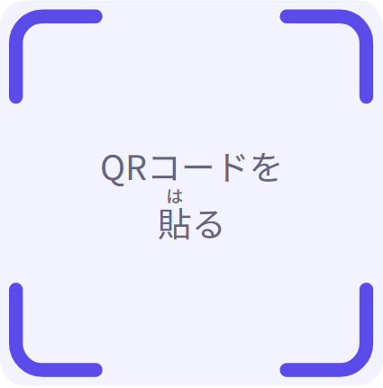 | SP-PS の開き方 先生が書きます  URL：  QRコードを読み取って開きます。LINE などのアプリの中で開いたときは、Safari（Android は Chrome）で開き直してください。

1 はじめてのログイン 生徒・保護者  2回目から 利用者IDとパスワードでログインします。パスワードは自分だけの秘密です。忘れたときは、先生に伝えてください。 |  | 2 単語とお手本を登録する 保護者  録画のコツ 生徒のアカウントでログインしたまま登録します。明るく静かな場所で、マスクを外し、ふだんの話し方で言ってください。 |  | 3 練習する 生徒  マイク・カメラ ✓ が付かないときは、録音の画面の 直し方を見る を押してください。 |  | 4 結果を見る  保護者へ 点数よりも「つぎは、ここだけ」の1つに注目して、伸びたところを一緒に喜んでください。
  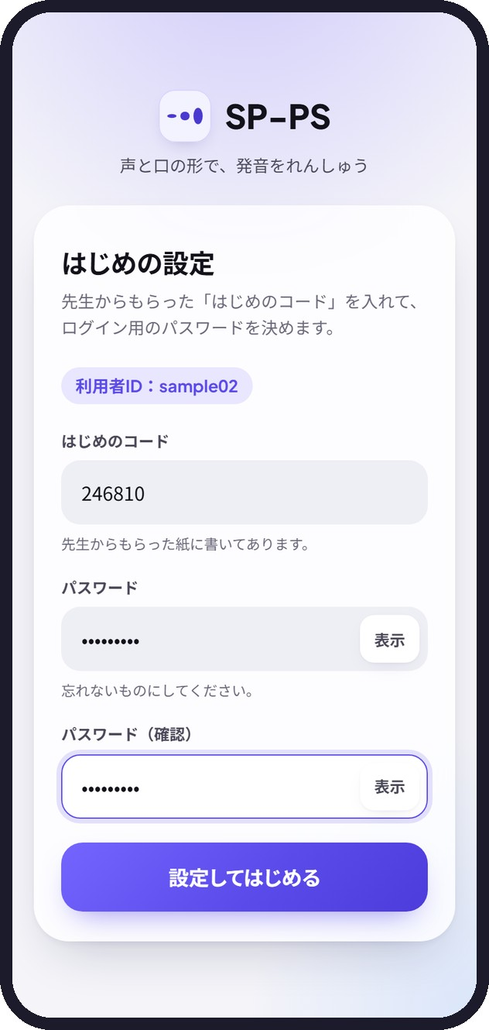 | 1 「利用者ID」を入力し、パスワードは空欄のまま ログイン を押す  2 「はじめのコード」（6桁）を入力する  3 自分で決めたパスワード（6文字以上）を2回入力して、 設定してはじめる を押す  4 「いっしょに1回やってみよう」の はじめる で、使い方を1回体験する（3分ほど）
  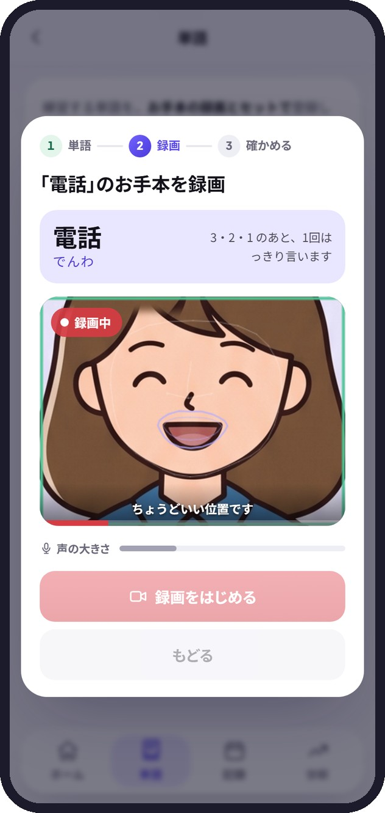 | 1 画面下のタブの 単語 を押し、 単語を追加 を押す  2 単語を入れ、自動で入る読みがなを確かめて、 次へ：お手本を録画 を押す  3 顔を点線の枠に合わせて 録画をはじめる 。「3・2・1」のあと、はっきり1回言う（3秒）  4 口がはっきり映り、声が聞こえれば これで登録する を押す
  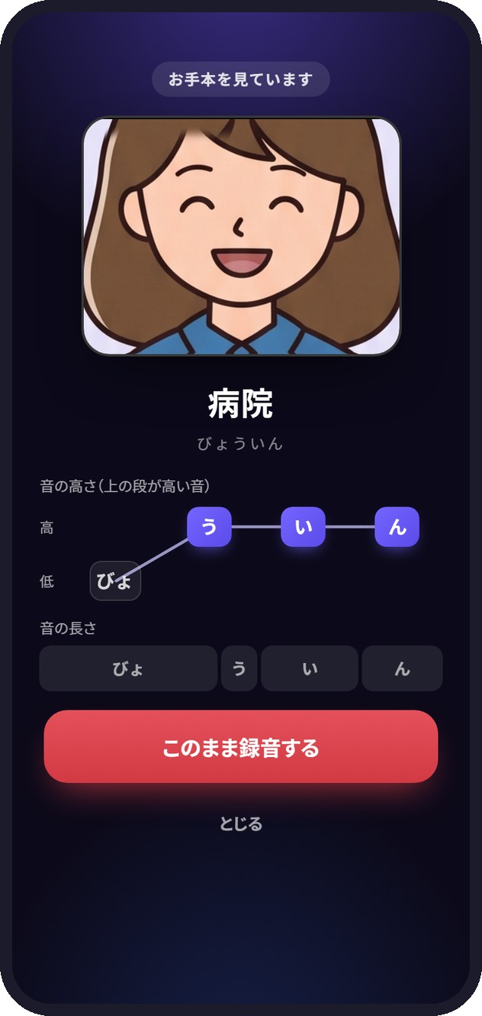 | 1 ホームの ▶ はじめる か、単語カードの 録音する を押す  2 お手本を見る で、口の動き・音の高さ・音の長さを確かめる（何回見てもよい）  3 録音する を押し、「3・2・1」のあと、単語を1回言う（自分のペースでよい）  4 お手本と自分の口を見くらべて、 結果を見る → を押す
  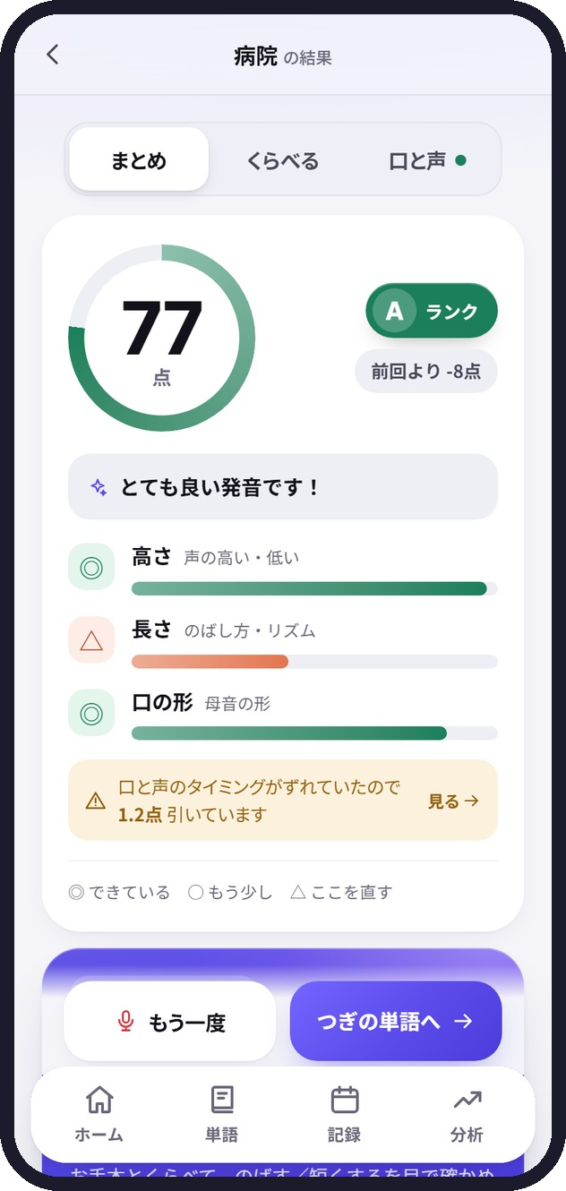 | 1 点数は100点満点。90点以上の単語は「マスター」です  2 高さ・長さ・口の形のできばえを、印で示します  3 「つぎは、ここだけ」に、直すところが1つだけ出ます。次は、そこだけに気をつけて言いましょう  ◎ できている  ○ もう少し  △ ここを直す  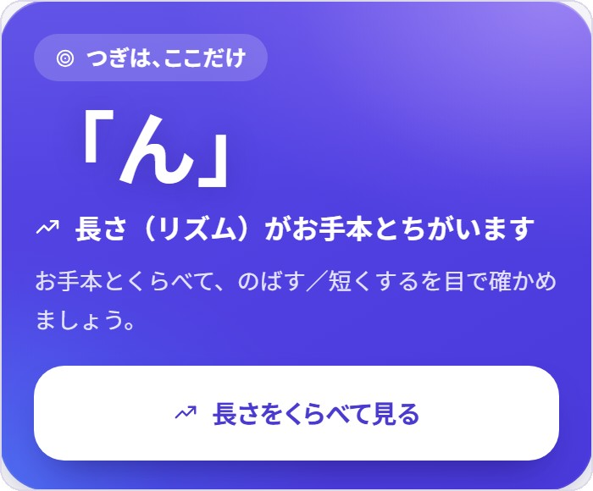

 |  | お問い合わせ先  金沢工業大学 情報理工学部 情報工学科 金道研究室  〒921-8501 石川県野々市市扇が丘7-1  指導教員 金道 敏樹 電話 076-248-9063（直通）  メール toshiki.kindo@neptune.kanazawa-it.ac.jp
  困ったとき | 「うまく録音できませんでした」  口から10cmくらいまで近づけて、静かな場所で、ゆっくりはっきり言ってみましょう。発音が悪いわけではありません。 | 「いま混み合っています」  少し待ってから もう一度ためす を押します。録音し直さなくても、結果が表示されます。 | ページが開かない  SP-PS を動かしているパソコンが止まっているか、URLが変わったのかもしれません。先生に知らせてください。 | パスワードを忘れた  先生に伝えてください。新しい「はじめのコード」で決め直せます。練習の記録は消えません。
本書は、金沢工業大学 情報理工学部 情報工学科 金道研究室における研究の成果物として作成したものです。利用・改変・配布などの取り扱いは、金道研究室が行います。画面は見本用のアカウントで撮影しました。 作成 前田侑輝

